El virus covid-19 da-y un respiru al planeta.

Mientres la sociedá llucha contra'l virus el planeta toma un respiru, la contaminación nes grandes ciudaes baxa a númberos enxamás enantes vistos, a raíz d'esti parón mundial.

China, unu de los paises que más contaminen , amenorgó la emisión de CO-2 un 25% les sos emisiones.

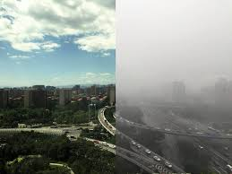

Agora Enantes

En Venecia vuelven vese pexes nes canales y les agues tan perllimpies.

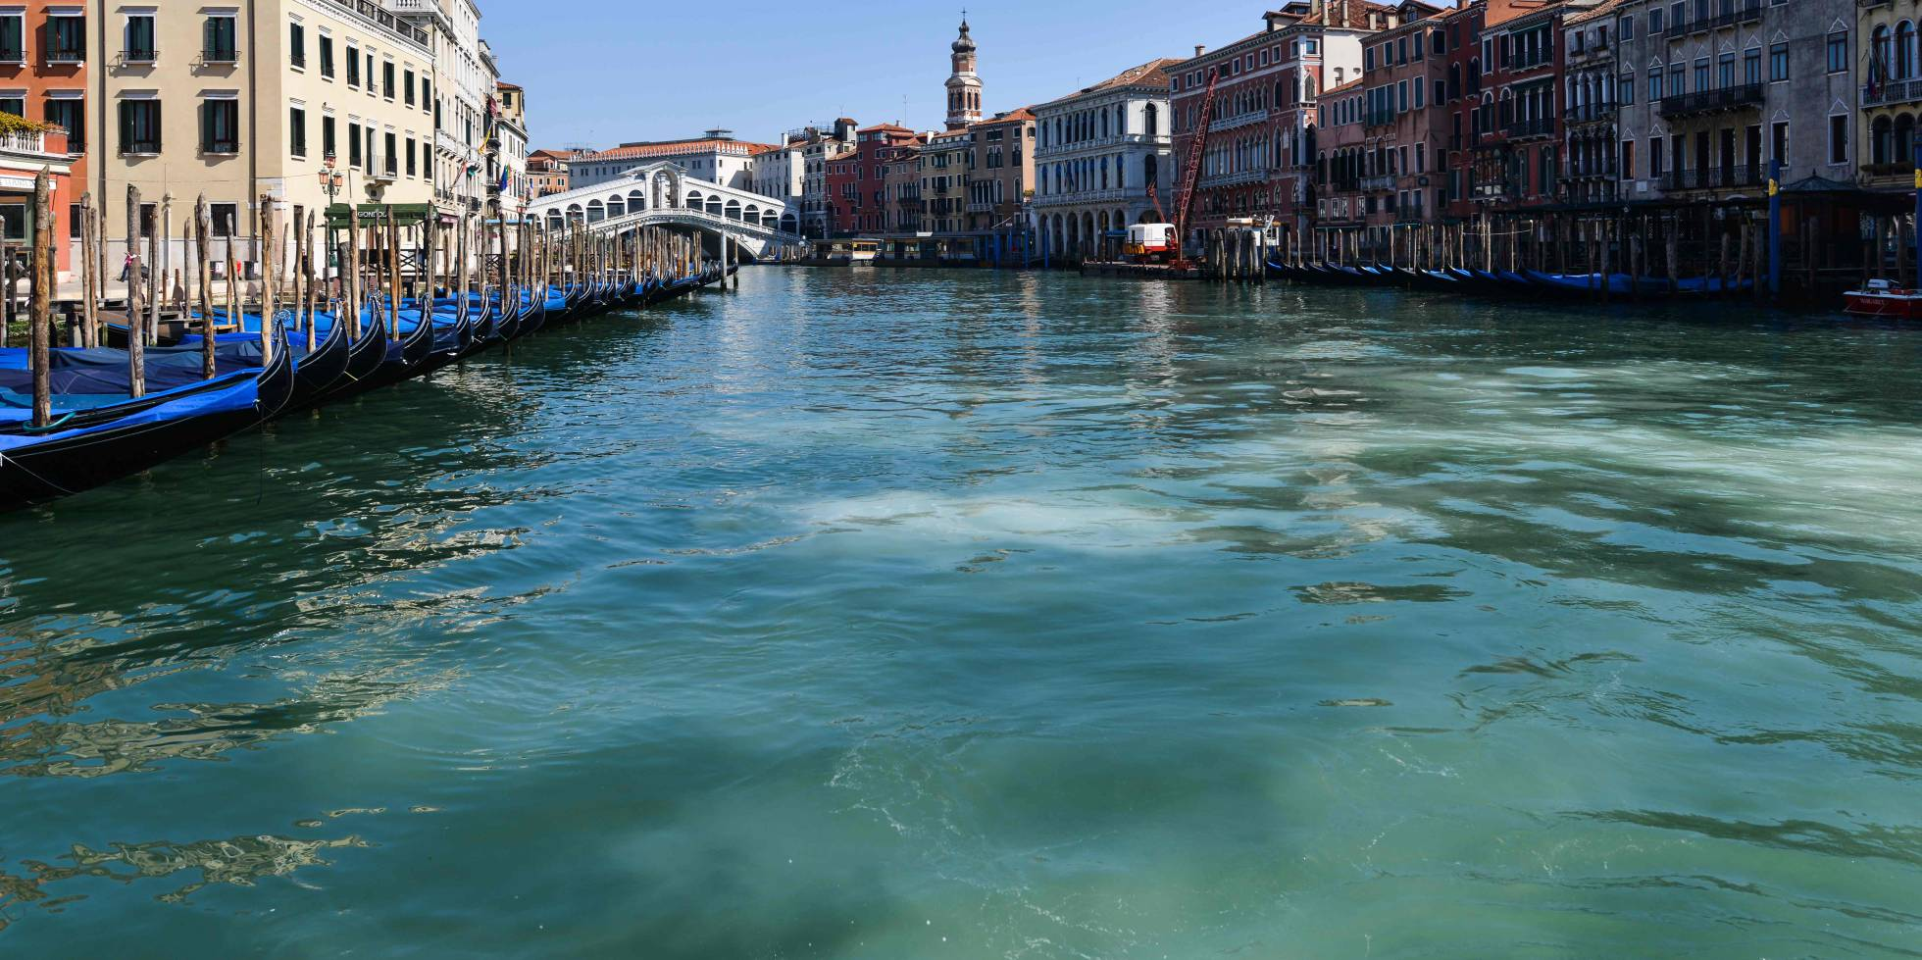

En Brasil amenorgóse a baltar árboles na Amazones

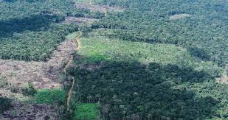
Pue vese nes nueses ciudaes, como'l confinamientu de les persones nes sos cases fai que los animales de la biesca riolen peles ciudaes a los sos deleres.

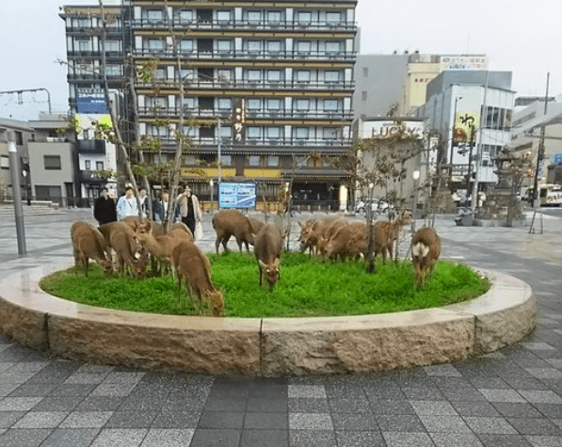

Ta claro que como siempre, lo que ye bono pa dalgunos ye perxudicial pa otros.
Oxalá dalgún día s’algame l'equilibriu perfeutu....

Fecho por Félix Menéndez Viejo 6A
04/04/2020

